فكرة حلوة للحلاوة احطها لكم وقولوا رايكم
اول شي نحتاج الى
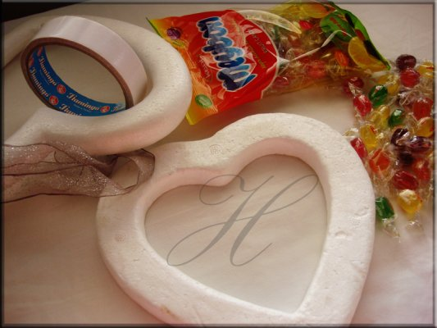
فلين على شكل قلب
لزاق شفاف بو وجهين
قصدير الف فيه الفلين
شريط حتى اعلق فيه الفلين
وحلويات ملونة
نبدا الخطوات
نلف الفلين بالقصدير
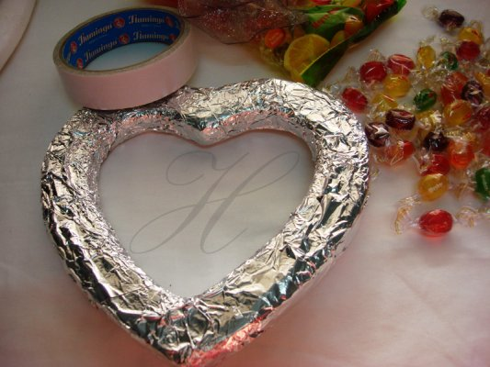
ونلصق عليه اللزقة الشفاف
الشكل النهائي
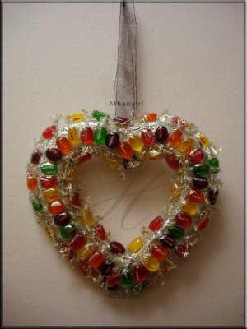
هنيه خذت له صورة مع الغيم
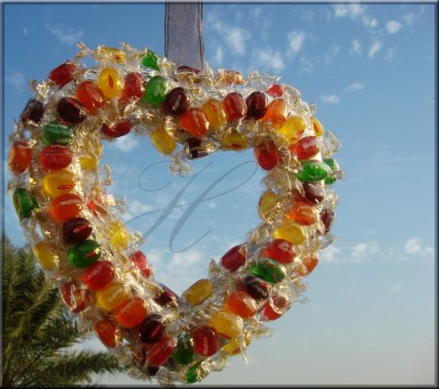
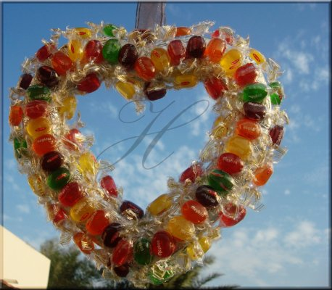
ماشاء الله تبارك الله طالع روعة مع الغيوم
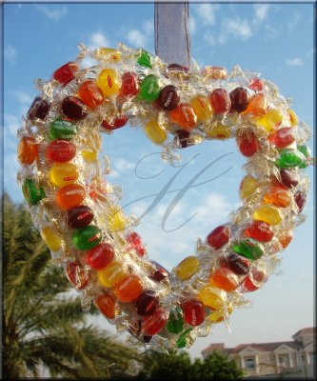
رايكم يهمني

